GIORNATA DELLA TERRA
edizione IV - scuole in rete

15 aprile 2014

AQUILEIA (UD)

Il 15 aprile 2014, ad Aquileia, si svolgerà la manifestazione “La Giornata della Terra”, promossa a livello locale dall’ISIS Malignani di Cervignano in collaborazione con scuole, istituzioni, enti, agenzie, associazioni della Regione Friuli Venezia Giulia.
Lo scenario in cui quest’anno si colloca l’evento, la città romana di Aquileia fondata nel 181 a.C, rappresenta un organismo irripetibile, in cui pre-esistenza archeologica, ricerca scientifica, aspetti culturali e città moderna coesistono proponendosi nei diversi ambiti di fruizione con una sostanziale contestualità. Gli exhibits proposti per la Giornata della Terra superano idealmente con la loro collocazione i recinti che delimitano gli scavi archeologici per creare un legame tra scienza, storia e vita, ed offrono spunti alle nuove generazioni che, dalla comprensione dei fenomeni scientifici così come della storia, si formano come cittadini attivi e consapevoli.
L’iniziativa, alla quarta edizione, vuole promuovere una cultura dell'ambiente con un progetto in continuità che sviluppi sul territorio sensibilità per gestioni eco-sostenibili.
La giornata propone una moltitudine di attività, dai monitoraggi ambientali ai laboratori di didattica delle scienze integrate chimica, fisica, biologia, scienze della terra, storia e archeologia, alle esperienze ludiche con l’uso dei prodotti della terra. L’evento si svolgerà dalle ore 9.00 alle ore 16.00.
Alla giornata parteciperanno oltre 1.200 studenti delle scuole dell’infanzia, primaria, secondaria di primo e secondo grado. Tutor delle attività saranno gli studenti delle scuole superiori e personale esperto dell’ETP, ERSA ed enti scientifici coinvolti nei progetti Territorio e Biodiversità, Mettere Radici, GLOBE, AGRI-KNOWS.
L’evento è collegato in rete con la manifestazione Giornata della Terra, Tutta l’energia del mondo, di Castiglione delle Stiviere (MN).

Programma delle attività :

15 aprile 2014

• 8.00 arrivo dei tutor (scuole superiori ed enti) delle attività - allestimento .
• 9.20 arrivo dei partecipanti delle scuole primarie e secondarie, accoglienza al punto 1 ingresso.
Distribuzione materiali – le classi consegnano i poster e/o altro realizzati per l’esposizione e
ricevono la mappa dei laboratori.
• 9.50 – 12.00 gli studenti divisi per singola classe svolgono esperienze didattiche presso gli
stand secondo i diversi percorsi assegnati; le attività proposte riguarderanno: lo studio ed il
monitoraggio ambientale dell’acqua, dell’aria, del suolo, gli alimenti, produzione, caratteristiche,
le tecniche di coltivazione, gli ecosistemi acquatici e terrestri, il clima - gli impatti sul sistema
terra, l’uso del suolo,l’energia degli ecosistemi, storia e archeologia……(durata singola attività ca. 30 minuti)
• 12.10 “tutti insieme per l’immagine della terra”.
• 13.00 “…… pastasciutta per tutti” e visita all’esposizione dei lavori realizzati dalle classi
• 14.10 caccia al tesoro tra storia ed energia – 15.40 premiazioni
Le attività termineranno entro le 16.00.
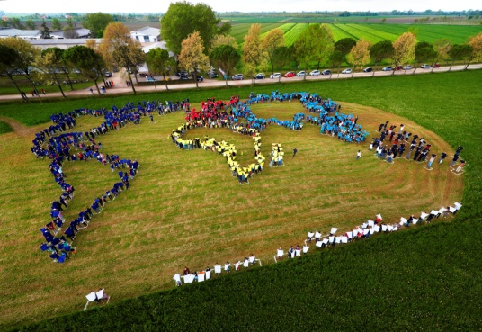
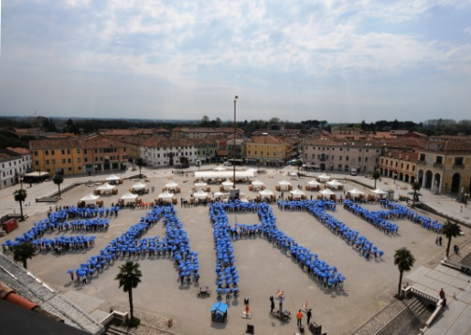
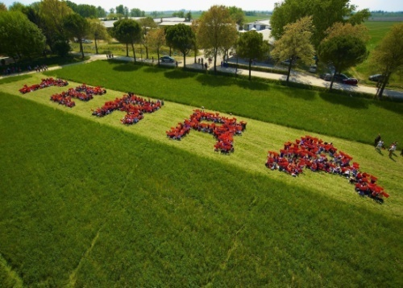

Scuole partecipanti:
rete Territorio e Biodiversità – Mettere Radici
I.C. Cervignano del Friuli
I.C. di Mortegliano Castions di Strada
I.C. Palazzolo sedi di Palazzolo, Muzzana e Carlino
I.C. Lignano
I.C. Don Milani Aquileia sede di Fiumicello, Aquileia, Villa Vicentina
I.C. Aiello
I.C. Gonars
I.C. Pavia di Udine.
I.I.S. Il Tagliamento - ITAG Spilimbergo (PN)
ISIS Malignani - I.T.E. Einaudi Palmanova.
ISIS Malignani - Liceo Scientifico “Einstein” Cervignano del Friuli.
ISIS Malignani - I.T.T. “Malignani 2000” San Giorgio di Nogaro
ISIS Malignani - I.T.T. “Malignani 2000” Cervignano del Friuli.

Ideazione e Progettazione
Progetto Territorio e Biodiversità - Gruppo Biodiversi
ISIS Malignani Cervignano
LABTER – CREA Mantova
ERSA Agenzia Regionale per lo Sviluppo Rurale
Ente Tutela Pesca del Friuli Venezia Giulia
Laboratorio Regionale di Idrobiologia “Paolo Solimbergo” Ariis di Rivignano
Amici del Bosco Brussa
Gruppo Alpini Palazzolo
Gruppo Alpini Muzzana

Con il Contributo di
Fondazione CRUP
Regione Friuli Venezia Giulia – Progetti Speciali 2013-14

Con il Supporto di
Comune di Aquileia
Comune di Cervignano del Friuli
Comune di San Giorgio di Nogaro
Comune di Palmanova
Comune di Romans d’Isonzo
Italia Nostra
Conf-cooperative FVG
Fondazione per Aquileia
Ufficio Cultura Comune di Aquileia
Società per la conservazione della basilica di Aquileia
Gruppo alpini Aquileia
ANA - Sezione Alpini Udine
ANA - Sezione Alpini Palmanova
Consorzio di Bonifica Bassa Friulana
Az. Agr. Fonzar – Terzo di Aquileia
Banca di Credito Cooperativo di Fiumicello ed Aiello del Friuli
Auser Aquileia
Skating Club Aquile Azzurre - Aquileia
Associazione Nazionale per Aquileia
Club Unesco di Aquileia
Gruppo Archeologico Aquileiese
Proloco Capriva.it
Regione FVG Direzione ambiente ed energia – servizio gestione risorse idriche
Università degli Studi di Trieste Dipartimento di Matematica e Geoscienze
Cooperativa Farfalle in Testa

“Territorio e Biodiversità” è un progetto in rete, capofila l’ISIS Malignani di Cervignano del Friuli, inserito nei Progetti Speciali per l’arricchimento dell’offerta formativa delle istituzioni scolastiche (a.s. 2011/201-2012/2013- 2013-14) realizzato con la collaborazione diretta della Regione Autonoma Friuli Venezia Giulia - Assessorato all'Istruzione, università, ricerca, famiglia, associazionismo e cooperazione.

“Mettere radici: creatività e valorizzazione. Orientare pensieri e azioni della comunità dalla comprensione alla difesa della territorio”. –è un progetto dell’ISIS Malignani di Cervignano del Friuli, inserito nei Progetti per l’Arricchimento dell’Offerta Formativa sostenuti dallaFondazione CRUP.

“AGRI-KNOWS, Trasferimento delle conoscenze in agricoltura come valore aggiunto per la tutela dell’ambiente “ è un progetto INTERREG – ASSE PRIORITARIO 3 Bando 3/2011programma per la Cooperazione Transfrontaliera Italia e Slovenia 2007-13. Partner: Un. di Nova Gorica, Un. di Udine Dipartimento di Scienze Agrarie e Ambientali, CRA Gorizia, Camera per l'Agricoltura,Ist.Agricolo Forestale Nova Gorica, Tehniški Solski Center Nova Gorica, Biotehniška šola, IIS P.Aquileia Cividale ISIS Malignani Cervignano.

GLOBE Il Global Learning and Observations to Benefit the Evironment è un programma mondiale di educazione scientifica basato su attività pratiche gestite da scuole primarie e secondarie. Globe promuove e sostiene la collaborazione tra studenti, insegnanti e scienziati impegnati in indagini basate sull'ambiente e sul sistema Terra in stretta cooperazione con NASA, NOAA and NSF Earth System Science Projects (ESSP's) impegnati in studi e ricerche sulle dinamiche dell'ambiente Terra. In Italia la rete nazionale costituita da scuole secondarie di primo e secondo grado è coordinata da GLOBE Italia (LabTer Crea Mantova e ISIS Malignani Cervignano).

Aquileia, Piazza Capitolo, Piazza Patriarcato e Fondo Pasqualis, sedi della manifestazione Giornata della Terra 15 aprile 2014.

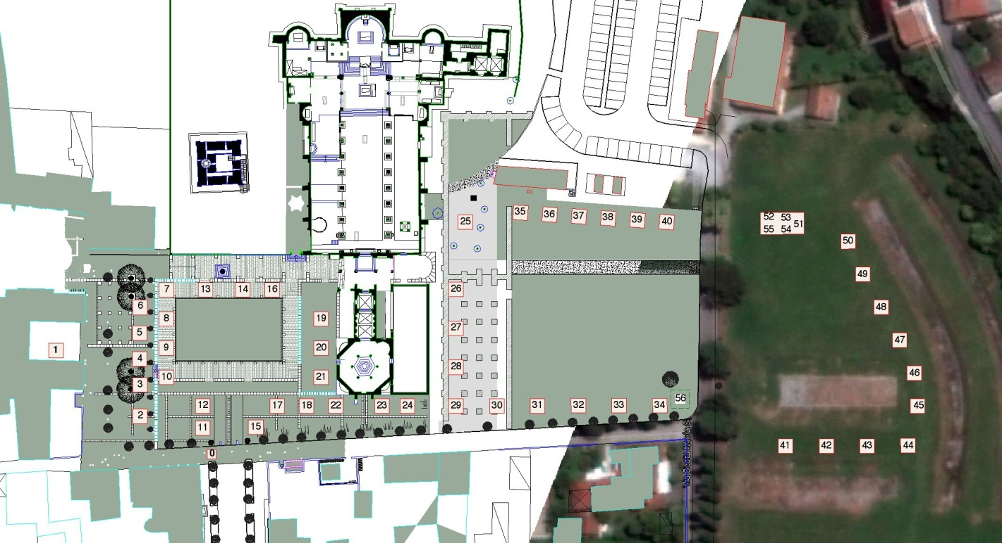

 | ELENCO STAND | GIORNATA DELLA TERRA , 15 Aprile 2014, AQUILEIA
0-1 | Accoglienza |  | a cura degli studenti ITT Cervignano
2 | Guida per un giorno | alla scoperta di Aquileia | a cura degli studenti ITE Palmanova - ind.AF
3 | Monumentia rischio | Le piogge acide e l'effetto del degrado sui monumenti | a cura degli studenti ITT Cervignano Ind.CH
4 | Chi ben semina … molto raccoglie! | Spiegazione del ciclo vegetativo del mais. Semina nei vasetti del mais dopo avere ottenuto la semente dalla sgranatura di una spiga | a cura degli studenti dell’ITAG di Spilimbergo
5 | Il lungo viaggio del seme di mais |  | a cura dell'ERSA Agenzia Regionale per lo Sviluppo Rurale
6 | I prodotti dell'alveare:ape come rilevatore di qualità ambientale | miele propoli papa reale cosa sono e che proprietà hanno | a cura degli studenti dell’ITAG di Spilimbergo
7 | La battaglia della mela Manuela | una fiaba per salvare la mela | a cura degli studenti dell’ITAG di Spilimbergo
8 | Dal movimento all'energia | esempi di trasformazioni energia meccanica e solare in energia elettrica | a cura degli studenti ITT Cervignano
9 | Un tuffo nella mia tazza con i cereali | riconoscimento dei cereali nella nostra alimentazione | a cura degli studenti dell’ITAG di Spilimbergo
10 | Cambiamenti climatici: la fenologia | gioco | a cura degli studenti ITE Palmanova - ind.AF
11 | Bosco Brussa: un percorso | la rinascita di un bosco | a cura dell'Associazione Amici del Bosco Brussa
12 | Modello Idrovora | come mantenere la terra asciutta | a cura del Consorzio di Bonifica Bassa Friulana
13 | L’acqua del mio pozzo: cosa posso fare per proteggerla | il “funzionamento” delle falde dell’Alta e della Bassa Pianura Friulana con l’ausilio di un modellino didattico che riproduce il sottosuolo e il ciclo dell’acqua. | Regione FVG direzione ambiente ed energia – servizio gestione risorse idriche; Università degli Studi di Trieste dipartimento di Matematica e Geoscienze
14 | Una risorsa preziosa | l’acqua è fondamentale per gli animali degli allevamenti; impronta idrica; perché e come fare buon uso di questa risorsa | a cura degli studenti dell’ITAG di Spilimbergo
15 | Una lente sul suolo (I) | identificazione di sostanze nel terreno | a cura degli studenti ITT Cervignano Ind.CH
16 | Piccoli abitanti del terreno: i batteri | Riconoscimento dei microrganismi del suolo | a cura degli studenti ITT Cervignano Ind.CH
17 | Il valore del latte | la fabbrica del latte. | a cura degli studenti dell’ITAG di Spilimbergo
18 | Piccoli sommelier…si nasce! | prova di degustazione | a cura degli studenti dell’ITAG di Spilimbergo
19 | Aquileia 3D | "Come si presentava Aquileia al tempo degli antichi Romani? Lo scopriremo grazie alla App "Antica Aquileia 3D" navigando con i tablet tra luoghi simbolo dell'Aquileia romana". | a cura della Fondazione per Aquileia
20 | Attenzione il clima cambia! Cosa c'entrano gli aerosol | come misuriamo l' aerosol - effetto serra e NUVOLE | a cura degli studenti ITT Cervignano Ind.CH
21 | Attenzione il clima cambia! Cosa sono gli aerosol | I tipi di aerosol - e NUVOLE | a cura degli studenti ITT Cervignano Ind.CH
22 | Abitanti del fiume | Abitanti del fiume - riconoscimento dei pesci che vivono nei corsi d'acqua regionali con utilizzo di schede didattiche - a cura dell'Ente Tutela Pesca del Friuli Venezia Giulia | a cura dell'Ente Tutela Pesca del Friuli Venezia Giulia
23 | Occhio all'alieno | animaletti da scoprire | a cura della Cooperativa Farfalle in Testa
24 | Il fiume in miniatura | Esperimenti con un fiume in miniatura | a cura dell'Ente Tutela Pesca del Friuli Venezia Giulia
25 | Attenzione il clima cambia! Il magazzino del carbonio | Il Ciclo del Carbonio, il ruolo delle piante - progetto GLOBE | a cura degli studenti ITT Cervignano Ind.CH
26 | Allevare=non inquinare | buone pratiche degli allevamenti per garantire il ciclo dell’azoto | a cura degli studenti dell’ITAG di Spilimbergo
27 | Prendiamoci cura del suolo | il progetto AGRIKNOWS | a cura degli studenti ITT Cervignano Ind.CH
28 | Agri-knows: trasferimento delle conoscenze in agricoltura | Interreg I-SLO: Un. di Nova Gorica, Un. di Udine, CRA Gorizia, Camera per l'Agricoltura,Ist.Agricolo Forestale Nova Gorica, TSC Nova Gorica, ISIS Malignani, IIS P.Aquileia Cividale | a cura dei partner Interreg I-SLO
29 | Una lente sul suolo | Esperimenti in campo: classifichiamo la tessitura di un suolo - progetto GLOBE | a cura degli studenti ITT Cervignano Ind.CH
30 | Che albero è? | gioco di riconoscimento degli alberi | a cura degli studenti dell’ITAG di Spilimbergo
31 | La fabbrica di zuccheri | Esperimenti in campo: osservazioni sul fenomeno della fotosintesi | a cura degli studenti ITT Cervignano Ind.CH
32 | Del maiale non si butta nulla | il valore della carne biodiversità e prodotti | a cura degli studenti dell’ITAG di Spilimbergo
33 | Una lente sul suolo - che acqua bevi? (III) | Ricerca dei sali minerali disciolti nel suolo | a cura degli studenti ITT Cervignano Ind.CH
34 | Prisma, | realizzazione di lampade alimentate con energia solare costruite con materiali di riciclati e alternativi | a cura degli studenti ITT San Giorgio di Nogaro Ind.MEC
35 | Piccoli abitanti del terreno: i macroinvertebrati | Riconoscimento dei microrganismi del suolo | a cura degli studenti ITT Cervignano Ind.CH
36 | I serbatoi dell'energia: dall'energia chimica all'energia elettrica | semplici esperimenti che sfruttano la spontaneità delle reazioni | a cura degli studenti ITT Cervignano Ind.CH
37 | I serbatoi dell'energia: dall'energia elettrica all'energia chimica | semplici esperimenti che sfruttano la corrente elettrica per trasformare la materia | a cura degli studenti ITT Cervignano Ind.CH
38 | Attenzione il clima cambia : come lo misuriamo | stazione meteo e pannello solare acchiappasole | a cura degli studenti ITT Cervignano Ind.Eli
39 | Energia per le piante: I fertilizzanti | Esperimenti in campo: la concimazione attraverso i sali minerali: come si comportano i nitrati | a cura degli studenti ITT Cervignano Ind.CH
40 | Energy contest | una sfida a tutta velocità fra gli organismi protagonisti del flusso energetico del Pianeta Terra. E’ l’energia nell’ecosistema che crea anche il nostro paesaggio | a cura Italia Nostra
41 | La fabbrica delle uova | Facciamo conoscenza con la gallina: come si formano le uova? | a cura degli studenti dell’ITAG di Spilimbergo
42 | C’è uovo e uovo | Biodiversità e differenze nel prodotto. | a cura degli studenti dell’ITAG di Spilimbergo
43 | Buon fieno = buon latte | Per fare del buon latte ci vuole del buon fieno: guida alla valutazione sensoriale del fieno | a cura degli studenti dell’ITAG di Spilimbergo
44 | Cosa c'è di vero nella storia dell'ape Maia? | entriamo nel mondo delle api | a cura degli studenti dell’ITAG di Spilimbergo
45 | Il Caso Vajont | Un modello per capire | a cura degli studenti Liceo Scientifico Cervignano
46 | Il gioco dell’oca |  | a cura degli studenti ITT Cervignano Ind.CH
47 | Che albero è? | gioco di riconoscimento degli alberi | a cura degli studenti dell’ITAG di Spilimbergo
48 | Chi ben semina … molto raccoglie! | Spiegazione del ciclo vegetativo del mais. Semina nei vasetti del mais dopo avere ottenuto la semente dalla sgranatura di una spiga | a cura degli studenti dell’ITAG di Spilimbergo
49 | L'energia che mangi | riconoscimento e funzione degli alimenti | a cura degli studenti ITT Cervignano Ind.CH
50 | Il tornapetalo: Misuriamo il pH con i fiori | Utilizzo di indicatori naturali di acidità: il cavolo rosso, i petali di rosa… | a cura degli studenti ITT Cervignano Ind.CH
51 | I Mestieri nell'Antica Aquileia |  | a cura di Associazione Nazionale per Aquileia
52 | I Mestieri nell'Antica Aquileia |  | a cura del Gruppo Archeologico Aquileiese
53 | I Mestieri nell'Antica Aquileia |  | a cura del Club Unesco Aquileia
54 | “ Active-art”: ogni forma d’arte è energia . | “attività manuali per la realizzazione di piccole opere d’arte con materiali naturali | a cura di Conf-cooperative FVG
55 | “ Active-art”: ogni forma d’arte è energia . | “attività manuali per la realizzazione di piccole opere d’arte con materiali naturali | a cura di Conf-cooperative FVG
56 | Il nodo di salomone | Opera di piantumazione di nuove piante | a cura degli studenti dell’ITAG di Spilimbergo e dell'ITT di Cervignano

Per informazioni Coordinamento Organizzativo

I.S.I.S MALIGNANI CERVIGNANO DEL FRIULI
Tel.0431/32550 fax 0431/34098 Email uto@malignani2000.it
www.isismalignani.it

